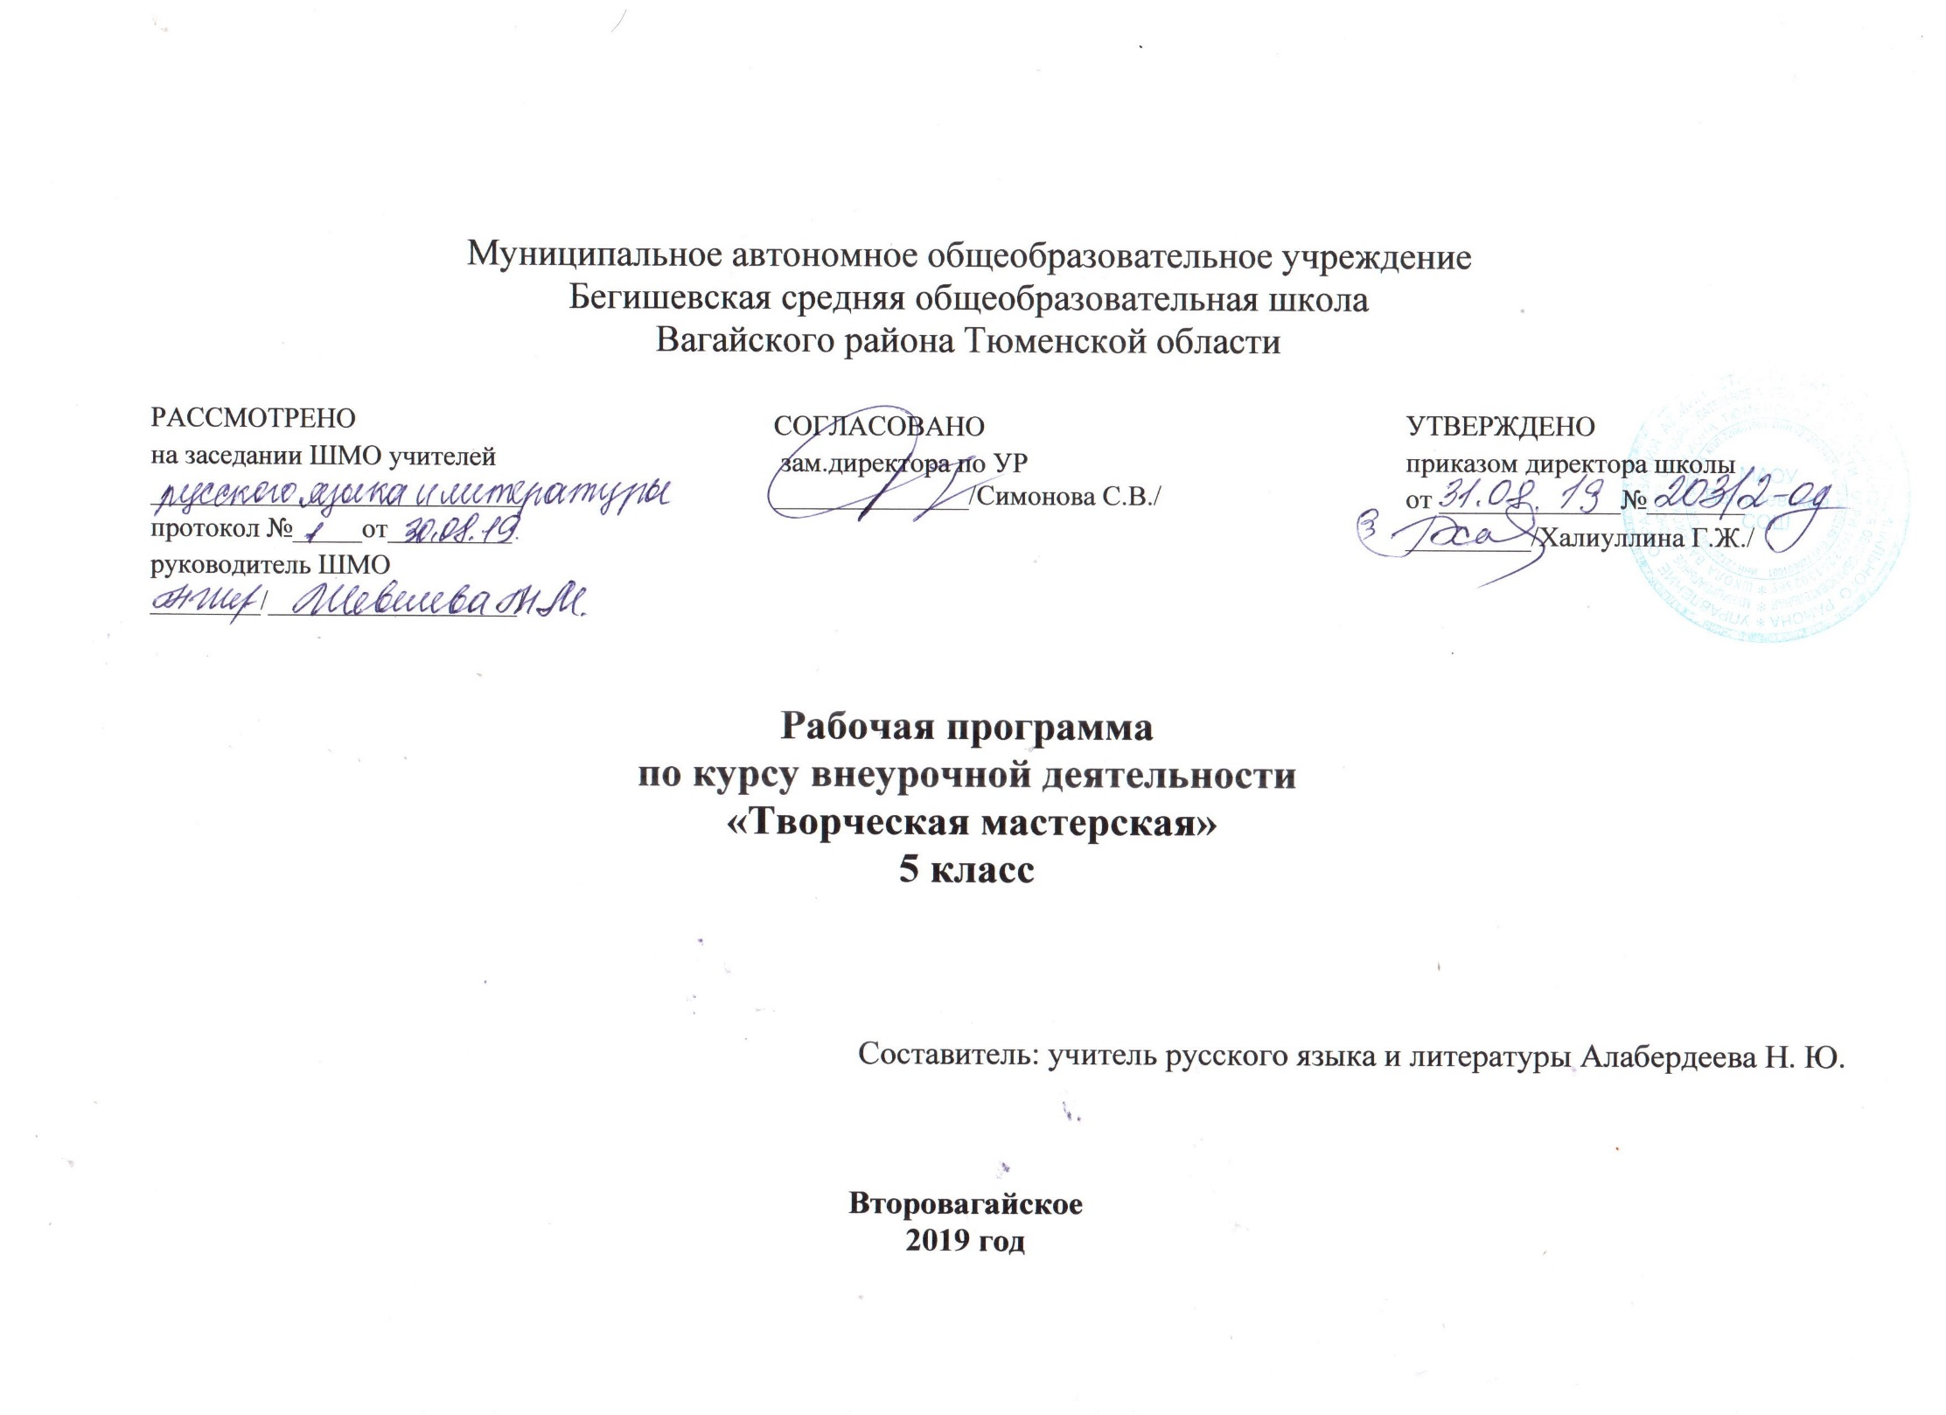Пояснительная записка
Программа театральной студии «Творческая мастерская» разработана в соответствии с требованиями ФГОС, с нормами СанПиНа, на основе учебно-методических пособий Н.Ф. Сорокиной, И.Б. Караманенко, С.М. Альхимович, Ю.Л. Алянского, Л.Б. Баряевой, И.Б. Белюшкиной, в которых рассматриваются вопросы организации театра в общеобразовательной школе.
Программа предназначена для детей среднего и старшего школьного возраста и рассчитана на 1 год обучения (1 час в неделю, 34 ч в год).
Школьный возраст – наиболее ответственный этап детства. Действенная забота о здоровье и гармоничном развитии ребят предполагает создание адекватных условий обучения для каждого переступившего школьный порог ребёнка. Знания, умения и навыки сохраняют свое исключительное значение, но уже не как цель, а как средство достижения цели – развития личности учащегося.
Все школьники – творцы, у каждого есть способности и таланты. Одни склонны к изобразительному творчеству, другие – к конструированию, третьи – к сочинительству, а четвёртые – ещё к чему-либо. Но все они, такие разные, любят детский театр.
Театр – искусство синтетическое, оно воздействует на ребят целым комплексом художественных средств. При показе спектаклей применяются и художественное слово, и наглядный образ, и живописно-декоративное оформление, и музыка – песня, музыкальное сопровождение.
Театральная деятельность развивает личность ребёнка, прививает устойчивый интерес к литературе, театру, совершенствует навык воплощать в игре определённые переживания, побуждает к созданию новых образов, развивает речь. Благодаря занятиям в школьном театре жизнь ребят становится более интересной и содержательней, наполняется яркими впечатлениями, интересными делами, радостью творчества.
Возникшая в XX веке и построенная на принципах коммерциализации, тиражирование, стандартизации, упрощения, предельной занимательности массовая культура не без успеха поглощает, перемалывает и выдает за свои высшие образцы культурной деятельности человека.
происходит постоянная подмена смыслов, низкое выдается за высокое, высокое начинает служить низкому. Чтобы не потеряться в потоке этих трансформаций, от человека требуется постоянное эстетическое самоопределение.
В основу программы были положены следующие принципы:
- принцип системности – предполагает преемственность знаний, комплексность в их усвоении;
- принцип коллективизма – в коллективных творческих делах происходит развитие разносторонних способностей и потребности отдавать их на общую радость и пользу. - принцип междисциплинарной интеграции – применим к смежным наукам. (уроки литературы и музыки, изобразительное искусство и технология, вокал);
3

- принцип креативности – предполагает максимальную ориентацию на творчество ребенка, на развитие его психофизических ощущений, раскрепощение личности.

Отличительными особенностями программы является деятельностный подход к воспитанию и развитию ребенка средствами театра, где школьник выступает в роли художника, исполнителя, режиссера спектакля.
Актуальность программы обусловлена потребностью общества в развитии нравственных, эстетических качеств личности человека. Именно средствами театральной деятельности возможно формирование социально активной творческой личности, способной понимать общечеловеческие ценности, гордиться достижениями отечественной культуры и искусства, способной к творческому труду, сочинительству, фантазированию.
Основные цели:
1. Совершенствовать художественный вкус учащихся, воспитывать их нравственные и эстетические чувства, научить чувствовать и ценить красоту.
2. Развить творческие способность, их речевую и сценическую культуру, наблюдательность, воображение, эмоциональную отзывчивость.

Задачи:
1. Выработать практические навыки выразительного чтения произведений разного жанра.
2. Помочь учащимся преодолеть психологическую и речевую «зажатость».
3. Формировать нравственно – эстетическую отзывчивость на прекрасное и безобразное в жизни и в искусстве.
4. Развивать фантазию, воображение, зрительное и слуховое внимание, память, наблюдательность средствами театрального искусства.
5. Развитие умения действовать словом, вызывать отклик зрителя, влиять на их эмоциональное состояние, научиться пользоваться словами выражающие основные чувства
6. Раскрывать творческие возможности детей, дать возможность реализации этих возможностей.
7. Воспитывать в детях добро, любовь к ближним, внимание к людям, родной земле, неравнодушное отношение к окружающему миру.
8. Развивать умение согласовывать свои действия с другими детьми; воспитывать доброжелательность и контактность в отношениях со сверстниками;
9. Развивать чувство ритма и координацию движения;
10. Развивать речевое дыхание и артикуляцию; развивать дикцию на материале скороговорок и стихов;
11. Знакомить детей с театральной терминологией; с видами театрального искусства; воспитывать культуру поведения в театре.

Виды универсальных учебных действий, формируемых на занятиях:
1). Личностные действия: самоопределение (личностное, жизненное), смыслообразование (установление учащимися связи между целью учебной деятельности и ее мотивом, самостоятельность, развитие волевых качеств.
2).Регулятивные действия (оценка, контроль и самоконтроль, коррекция поведения, саморегуляциякак способность к мобилизации сил и энергии, к волевому усилию (к выбору в ситуации мотивационного конфликта) и к преодолению препятствий. 3). Познавательные действия: общеучебные универсальные действия (выделение необходимой информации, структурирование знаний, рефлексия способов и условий действия, контроль и оценка процесса и результатов деятельности); логические универсальные действия (установление причинно-следственных связей).
4). Коммуникативные действия.
Формы и методы работы
Форма занятий - групповая и индивидуальные занятия, со всей группой одновременно и с участниками конкретного представления для отработки дикции. Основными формами проведения занятий являются театральные игры, конкурсы, викторины, беседы, экскурсии в театр и музеи, спектакли и праздники.
Постановка сценок к конкретным школьным мероприятиям, инсценировка сценариев школьных праздников, театральные постановки сказок, эпизодов из литературных произведений, - все это направлено на приобщение детей к театральному искусству и мастерству.
Продвигаясь от простого к сложному, ребята смогут постичь увлекательную науку театрального мастерства, приобретут опыт публичного выступления и творческой работы. Важно, что в театральном кружке дети учатся коллективной работе, работе с партнером, учатся общаться со зрителем, учатся работе над характерами персонажа, мотивами их действий, творчески преломлять данные текста или сценария на сцене. Дети учатся выразительному чтению текста, работе над репликами, которые должны быть осмысленными и прочувствованными, создают характер персонажа таким, каким они его видят. Дети привносят элементы своих идеи, свои представления в сценарий, оформление спектакля.
Кроме того, большое значение имеет работа над оформлением спектакля, над декорациями и костюмами, музыкальным оформлением. Эта работа также развивает воображение, творческую активность школьников, позволяет реализовать возможности детей в данных областях деятельности.
Важной формой занятий являются экскурсии в театр, просмотр спектакля. Совместные просмотры и обсуждение спектаклей, фильмов, посещение театров, выставок местных художников; устные рассказы по прочитанным книгам, отзывы о просмотренных спектаклях, сочинения. 5

Беседы о театре знакомят ребят в доступной им форме с особенностями реалистического театрального искусства, его видами и жанрами; раскрывает общественно-воспитательную роль театра. Все это направлено на развитие зрительской культуры детей.
Освоение программного материала происходит через теоретическую и практическую части, в основном преобладает практическое направление. Занятие включает в себя организационную, теоретическую и практическую части. Организационный этап предполагает подготовку к работе, теоретическая часть очень компактная, отражает необходимую информацию по теме.
Формой подведения итогов считать: выступление на школьных праздниках, торжественных и тематических линейках, участие в школьных мероприятиях, родительских собраниях, классных часах, участие в мероприятиях младших классов, инсценирование сказок, сценок из жизни школы и постановка сказок и пьесок для свободного просмотра
Развитие художественно-творческих способностей личности была и остается одной из актуальных проблем педагогики и психологии. Особенно эта проблема обостряется в сложные критические периоды жизни общества, когда наиболее остро ощущается необходимость в творческих личностях, способных самостоятельно, по-новому разрешать возникшие трудности. Развитие творческой личности не представляется возможным без использования такого эффективного средства воспитания как художественное творчество. Особое место в котором занимает театр, способный приобщить к общечеловеческим духовным ценностям и сформировать творческое отношение к действительности, являясь средством и способом самопознания, самораскрытия и самореализации.
Театр своей многомерностью, своей многоликостью и синтетической природой способен помочь ребенку раздвинуть рамки постижения мира, увлечь его добром, желанием делиться своими мыслями, умением слышать других, развиваться, творя (разумеется, на первых порах с педагогом) и играя.
Введение преподавания театрального искусства в общеобразовательную школу способно эффективно повлиять на воспитательно-образовательный процесс. Сплочение коллектива класса, расширение культурного диапазона учеников, повышение культуры поведения – всё это возможно осуществлять через обучение и творчество на театральных занятиях в школе. Особое значение театральное творчество приобретает в начальной школе. Оно не только помогает воспитывать, но и обучает с помощью игры, т.к. для детей игра в этом возрасте – основной вид деятельности, постоянно перерастающий в работу (обучение).
Актерский тренинг предполагает широкое использование элемента игры. Подлинная заинтересованность ученика, доходящая до азарта, – обязательное условие успеха выполнения задания. Именно игра приносит с собой чувство свободы, непосредственность, смелость.
Большое значение имеет работа над оформлением спектакля, над декорациями и костюмами, музыкальным оформлением. Эта работа также развивает воображение, творческую активность школьников, позволяет реализовать возможности детей в данных областях деятельности.
Важной формой занятий являются экскурсии в театр, где дети напрямую знакомятся с процессом подготовки спектакля: посещение гримерной, костюмерной, просмотр спектакля. После просмотра спектакля предполагаются следующие виды деятельности: беседы по содержанию и иллюстрирование.
Беседы о театре знакомят школьников в доступной им форме с особенностями реалистического театрального искусства, его видами и жанрами; раскрывает общественно-воспитательную роль театра. Все это направлено на развитие зрительской культуры детей.
Изучение основ актёрского мастерства способствует формированию у школьников художественного вкуса и эстетического отношения к действительности.
Раннее формирование навыков грамотного драматического творчества у школьников способствует их гармоничному художественному развитию в дальнейшем. Обучение по данной программе увеличивает шансы быть успешными в любом выбранном ими виде деятельности.
Изучение данного курса позволит детям получить общее представление о театре, овладеть азами актёрского мастерства, получить опыт зрительской культуры, получить опыт выступать в роли режиссёра, декоратора, художника-оформителя, актёра, научиться выражать свои впечатления в форме рисунка.
Итогом курса является участие учеников в инсценировке прочитанных произведений, постановке спектаклей, приобретение опыта выступать в роли режиссёра, декоратора, художника-оформителя, актёра.

Результаты изучения курса
Усвоение данной программы обеспечивает достижение следующих результатов.
Личностные результаты
1.Воспитание патриотизма, чувства гордости за свою Родину, российский народ и историю России.
2.Формирование целостного, социально ориентированного взгляда на мир в его органичном единстве и разнообразии природы, народов, культур и религий.
3.Формирование уважительного отношения к иному мнению, истории и культуре других народов.
4.Развитие самостоятельности и личной ответственности за свои поступки, в том числе в информационной деятельности, на основе представлений о нравственных нормах, социальной справедливости и свободе.
5.Формирование эстетических потребностей, ценностей и чувств.
6.Развитие навыков сотрудничества со взрослыми и сверстниками в разных ситуациях, умений не создавать конфликтов и находить выходы из спорных ситуаций.
7.Формирование установки на безопасный и здоровый образ жизни
Метапредметные результаты:
1.Освоение способов решения проблем творческого и поискового характера.
2.Овладение навыками смыслового чтения и задачами, осознанно строить речевое высказывание в соответствии с задачами коммуникации и составлять тексты в устной и письменной формах.
3.Овладение логическими действиями сравнения, анализа, синтеза, обобщения, классификации по родовидовым признакам, установления аналогий и причинно-следственных связей, построения рассуждений, отнесения к известным понятиям.
4.Готовность слушать собеседника и вести диалог, признавать возможность существования различных точек зрения и права каждого иметь свою, излагать своё мнение аргументировать свою точку зрения и оценку событий.
5.Овладение базовыми предметными и межпредметными понятиями, отражающими существенные связи и отношения между объектами и процессами.
Предметные результаты:
1.Получение первоначальных представлений о созидательном и нравственном значении труда в жизни человека и общества, о мире профессий и важности правильного выбора профессии.
2.Формирование первоначальных представлений о материальной культуре как продукте предметно-преобразующей деятельности человека.
3.Использование приобретённых знаний и умений для творческого решения несложных конструкторских, художественно-конструкторских (дизайнерских), технологических и организационных задач.
4.Приобретение первоначальных знаний о правилах создания предметной и информационной среды и умения применять их для выполнения учебно-познавательных и художественно-конструкторских задач.
ДЕТИ ДОЛЖНЫ ЗНАТЬ И УМЕТЬ:
Уметь работать в коллективе, с партнером, уметь вести себя на сцене. Уметь слушать товарищей и
Отстаивать свою точку зрения на своего сценического героя.

Тематическое планирование
№ п/п | Тема | Количество часов
 |  | Всего
 | Раздел «Театр»
1 | Создатели спектакля: писатель, поэт, драматург. | 1
2 | Театральные жанры. | 1
 | Раздел«Основы актёрского мастерства»
3 | Язык жестов. | 1
4 | Дикция. Упражнения для развития хорошей дикции. | 1
5 | Интонация. | 1
6-7 | Темп речи. | 2
8 | Рифма. | 1
9 | Ритм. | 1
10-11 | Считалка. | 2
12-13 | Скороговорка. | 2
14-15 | Искусство декламации. | 2
16-17 | Импровизация. | 2
18-19 | Диалог. Монолог. | 2
 | Раздел «Просмотр спектаклей в театрах или видеодисках»
20-25 | Просмотр спектаклей в театрах или видеодисках. Беседа после просмотра спектакля.  - «Сказки Пушкина».  - «Басни дедушки Крылова». | 5
 | Раздел«Наш театр»
26-30 | Работа над спектаклем по  басням И.А. Крылова. Отчётный спектакль. | 5
31-34 | Работа над спектаклем по сказкам А.С Пушкина. Отчётный спектакль. | 4
 | Итого | 34

Литература
1. Волина В.В. «Занимательное азбуковедение». – М.: Просвещение, 1994.
2. Колчеев Ю.В., Колчеева Н.М. «Театрализованные игры в школе»/ «Воспитание школьников» библиотека журнала. Выпуск 14 – М.: Школьная пресса, 2000.
3. Игры, обучение, тренинг./Под ред. Петрушинского. – М.: Новая школа,1993 4. Сборник сценариев для театрального кружка
4. Алянский Ю.Л. Азбука театра. - Ленинград , 200
5. Башаева Т.В. Развитие восприятия у детей. – Ярославль, 2000
6. Белюшкина И.Б. и др. Театр, где играют дети. – М., 2001.
7. Винокурова Н.К. Развитие творческих способностей учащихся. – М., 1999.
8. Савенков А.И. Детская одарённость: развитие средствами искусства. – М., 1999.
9. Симановский А.Э. Развитие творческого мышления детей. – Ярославль, 2003.
10. Синицина Е.И. Умная тетрадь. – М., 2000.
11. Субботина А.Ю. Развитие воображения у детей. – Ярославль, 2003.
12. Тихомирова Л.Ф., Басов А.В. Развитие логического мышления детей. – Ярославль, 2004.
13. Тихомирова Л.Ф. Развитие познавательных способностей детей. – Ярославль, 2006

